SỞ GD&ĐT THANH HOÁ  KHỐI TRƯỜNG THPT  HUYỆN HOẰNG HÓA  (Đề gồm có 6 trang) | ĐỀ THI KHẢO SÁT CHẤT LƯỢNG LẦN 1  HSG LỚP 12 THPT  NĂM HỌC 2024 – 2025.  Môn thi: Sinh học  Thời gian làm bài: 90phút (không kể thời gian giao đề)  Ngày thi: 19/9/2024
MÃ ĐỀ: 001

Họ, tên thí sinh..........................................................................
Phần I: Câu trắc nghiệm nhiều phương án lựa chọn. Thí sinh trả lời từ câu 1 đến câu 20. Mỗi câu hỏi thí sinh chỉ chọn một phương án.
Câu 1. NST được cấu trúc bởi 2 thành phần chính là
A. DNA và RNA. B. DNA và protein histone.
C. RNA và protein histone. D. DNA và protein trung tính.
Câu 2. Cặp NST tương đồng là cặp NST :
A. Giống nhau về hình thái, khác nhau về kích thước và một có nguồn gốc từ bố, một có nguồn gốc từ mẹ.
B. Giống nhau về hình thái, kích thước và có cùng nguồn gốc từ bố hoặc có nguồn gốc từ mẹ.
C. Khác nhau về hình thái, giống nhau về kích thước và một có nguồn gốc từ bố, một có nguồn gốc từ mẹ.
D. Giống nhau về hình thái, kích thước và một có nguồn gốc từ bố, một có nguồn gốc từ mẹ.
Câu 3. Kết luận nào sau đây không đúng khi nói về đột biến gene?
A. Trong điều kiện không có tác nhân đột biến thì vẫn có thể phát sinh đột biến gene.
B. Cơ thể mang đột biến gene lặn ở trạng thái dị hợp không được gọi là thể đột biến.
C.Chất 5-BU gây đột biến thay thế cặp A-T bằng cặp G-C sau 2 lần nhân đôi
D. Quá trình nhân đôi không theo nguyên tắc bổ sung thì sẽ phát sinh đột biến gene.
Câu 4. Sản phẩm hình thành cuối cùng theo mô hình của operon Lac ở E.coli là:
A. 1 loại protein tương ứng của 3 gene Z, Y, A hình thành 1 loại enzyme phân hủy lactose.
B. 3 loại protein tương ứng của 3 gene Z, Y, A hình thành 3 loại enzyme phân hủy lactose.
C. 1 phân tử mRNA mang thông tin tương ứng của 3 gene Z, Y, A
D. 3 phân tử mRNA tương ứng với 3 gene Z, Y, A
Câu5: Kiểu gene của cá chép không vảy là Aa, cá chép có vảy là aa. Kiểu gene AA làm trứng không nở. Tính theo lí thuyết, phép lai giữa các cá chép không vảy sẽ cho tỉ lệ kiểu hình ở đời con là:
A. 3 cá chép không vảy : 1 cá chép có vảy. B. 2 cá chép không vảy : 1 cá chép có vảy.
C. 1 cá chép không vảy : 2 cá chép có vảy. D. 100% cá chép không vảy.
Câu 6: Đột biến điểm ở một gene chắc chắn sẽ làm thay đổi những sản phẩm nào của gen?
A. Gene, RNA, protein. B. Gene, RNA. C. RNA, protein. D. Gene, protein.
Câu7: Trong quá trình tái bản DNA để tổng hợp nên các mạch mới cần phải có đoạn RNA mồi. Vì:
A. DNA polimerase chỉ kéo dài mạch khi có RNA mồi.
B. DNA polimerase chỉ kéo dài mạch khi có đầu 3’ OH tự do.
C. Cần có RNA mồi để khởi động quá trình tái bản.
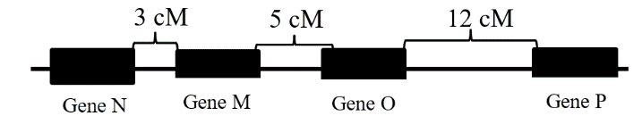
D. RNA mồi tạo nơi bám cho DNA polimerase hoạt động
Câu 8: Hình bên mô tả vị trí và khoảng cách giữa các gene trên một nhiễm sắc thể. Quan sát hình và cho biết cặp gene nào dưới đây có tần số tái tổ hợp cao nhất?
A. Gene N và gene O.
B. Gene M và gene P.
C. Gene O và gene P.
D. Gene N và gene M.
Câu 9:Loại đột biến NST nào sau đây luôn làm tăng lượng vật chất di truyền trong tế bào?
A. Mất đoạn. B. Đảo đoạn. C. Lệch bội. D. Đa bội.
Câu 10. Để tạo giống lúa vàng (golden rice) giàu Beta-caroten góp phần cải thiện tình trạng thiếu vitamin A ở trẻ em, người ta cần chuyển gene X từ một loài thực vật vào cây lúa. Quy trình này sử dụng vi khuẩn Agrobacterium tumefaciens làm tế bào nhận để chuyển gene. Một trong những công đoạn rất quan trọng của quy trình này được biểu diễn trong hình dưới đây:
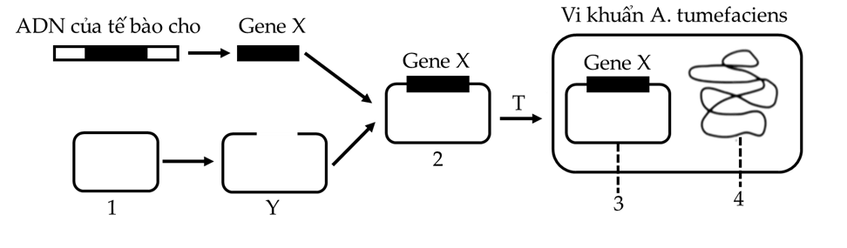
Nhận định nào sau đây đúng khi đề cập đến quy trình trên?
A.Để tạo nên 2 cần sử dụng 2 loại enzyme giới hạn(restriction endunuclease) khác nhau
B. T là giai đoạn cần sử dụng enzyme ligase.
C. 4 không thể là DNA vùng nhân của vi khuẩn.
D.Giai đoạn T là giai đoạn vector tái tổ hợp được đưa về tế bào vi khuẩn Agrobacterium tumefaciens bằng phương pháp biến nạp. Sau đó vi khuẩn được lây nhiễm vào tế bào thực vật.
Câu 11:Trong quần thể thực vật, màu hoa được xác định bởi 2 gen nằm trên 2 cặp nhiễm sắc thể thường khác nhau. Kết quả thống kê số lượng cá thể và kiểu hình của các thế hệ được thể hiện ở đồ thị A, B, C. Quy luật di truyền chi phối tính trạng màu hoa và thứ tự đúng các đồ thị (A, B, C) theo các thế hệ P, F₁, F₂ là
Số lượng cá thể
220
283
Kiểu hình
Hoa trắng
Hoa đỏ
Đồ thị A
10
10
Số lượng cá thể
Kiểu hình
Hoa trắng
Hoa đỏ
Đồ thị B
80
Số lượng cá thể
Kiểu hình
Hoa đỏ
Đồ thị C
A. Tương tác cộng gộp: P – A; F₁ – C; F₂ – B. B. Tương tác bổ sung: P – B; F₁ – C; F₂ – A.
C. Hoán vị gen: P – A; F₁ – C; F₂ – B. D. Tương tác cộng gộp: P – A; F₁ – B; F₂ – C.
Câu 12. Trong quá trình sinh sản hữu tính, cấu trúc nào sau đây được truyền đạt nguyên vẹn từ đời bố mẹ cho đời con.
A. Nhiễm sắc thể. | B. Tính trạng | C. Allele. | D. Nhân tế bào.
Câu 13. . Khi nói về mức phản ứng của kiểu gene (trong điều kiện không xảy ra đột biến), phát biểu nào sau đây sai?
A. Tập hợp các kiểu hình của cùng một kiểu gene tương ứng với các môi trường khác nhau được gọi là mức phản ứng của kiểu gene
B. Có thể xác định mức phản ứng của một kiểu gene dị hợp ở một loài thực vật sinh sản hữu tính bằng cách gieo các hạt của cây này trong môi trường khác nhau rồi theo dõi các đặc điểm của chúng.
C. Các cá thể của một loài có kiểu gene khác nhau, khi sống trong cùng một môi trường thì có mức phản ứng không giống nhau.
D. Các cá thể con sinh ra bằng hình thức sinh sản sinh dưỡng luôn có mức phản ứng giống với cá thể mẹ.

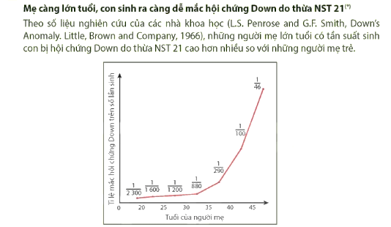
Câu 14. Theo số liệu nghiên cứu của các nhà khoa học (L.S.Penrose and G.F.Smith, Down’s Anomaly. Little, Brown and company, 1966), tuổi của người mẹ khi sinh con có liên quan đến tần suất trẻ sinh ra mắc hội chứng Down do thừa 1 nhiễm sắc thể 21.nhận định đúng về hội chứng này phù hợp với hình ảnh sau đây?
A. Người mẹ tuổi càng cao xác suất sinh con mắc hội chứng Down càng thấp
B. Người mẹ nên sinh con trước tuổi 35 để hạn chế thấp nhất hội chứng Down ở con khi sinh ra
C. Hội chứng Down chỉ xuất hiện ở nam giới, không xuất hiện ở nữ giới
D. Người mẹ độ tuổi 25 sinh con thì nguy cơ con mắc hội chứng Down với tỉ lệ là 1/850
Câu 15: Trong một tế bào sinh tinh, xét 2 cặp NST được kí hiệu là Aa và Bb. Khi tế bào này giảm phân, cặp Aa phân li bình thường, cặp Bb không phân li trong giảm phân I, giảm phân II diễn ra bình thường. Các loại giao tử có thể được tạo ra từ quá trình giảm phân của TB trên là:
A. ABb và A hoặc aBb và a. | B. ABb và a hoặc aBb và A.
C. ABB và abb hoặc AAB và aab. | D. Abb và B hoặc ABB và b.
Câu 16.Một gene có 1824 liên kết hydrogen. Trên mạch 1 của gene có T = A, C = 2T, G = 3A. Gene bị đột biến điểm làm giảm 1 liên kết hydrogen. Số nucleotide loại A của gene đột biến là:
A.191. B.97 C.193. D.95.
Câu 17. Ở một loài động vật lưỡng bội, tính trạng màu mắt được quy định bởi một gene nằm trên nhiễm sắc thể thường có 4 allele, các allele trội là trội hoàn toàn người ta tiến hành phép lai sau:
- Phép lai 1: P: cá thể mắt đỏ x cá thể mắt nâu, F1: 25% cá thể mắt đỏ: 25% cá thể mắt vàng: 50% cá thể mắt nâu.
- Phép lai 2: P: cá thể mắt vàng x cá thể mắt vàng, F1: 75% cá thể mắt vàng: 25% cá thể mắt trắng.
Biết rằng không xảy ra đột biến. Cho cá thể mắt nâu ở (P) của phép lai 1 giao phối với một trong hai cá thể mắt vàng ở (P) của phép lai 2. Theo lý thuyết, kiểu hình của đời con có thể là
A. 25% cá thể mắt đỏ: 25% cá thể mắt vàng: 25% cá thể mắt nâu: 25% cá thể mắt trắng.
B. 100% cá thể mắt nâu.
C. 50% cá thể mắt nâu: 25% cá thể mắt vàng: 25% cá thể mắt trắng.
D. 75% cá thể mắt nâu: 25% cá thể mắt vàng.
Câu 18.Một loài thực vật lưỡng bội sinh sản hữu tính, xét cặp NST số 1 chứa các cặp gen A, a; B, b; D, d; M, m; N, n. Giả sử quá trình giảm phân ở một số tế bào sinh hạt phấn và sinh noãn của cây P xảy ra hiện tượng đột biến được mô tả như hình.
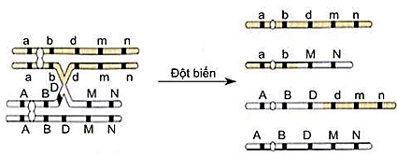
Cây P tự thụ phấn thu được đời con F₁. Biết rằng các gen liên kết hoàn toàn và không xảy ra các đột biến khác; các loại giao tử, hợp tử được tạo thành đều có khả năng sống sót. Theo lí thuyết, phát biểu nào sau đây đúng?
A. Số loại kiểu gen ở F₁ là 16.
B. Số loại kiểu gen chứa cả 2 nhiễm sắc thể bình thường là 4.
C. Cây P trong quá trình giảm phân hình thành giao tử đã xảy ra hiện tượng trao đổi chéo không cân giữa 2 trong 4 cromatit cùng nguồn ở cặp NST số 1 ở kỳ đầu I của giảm phân.
D. Trong tổng số các loại kiểu gen ở F₁, loại kiểu gen mang đột biến về NST số 1 chiếm tỉ lệ 7/10.
Câu 19. Ở một loài thực vật lưỡng bội, allele A quy định thân cao trội hoàn toàn so với allele a quy định thân thấp; allele B quy định hoa đỏ trội hoàn toàn so với allele b quy định hoa vàng. Cho 3 cây thân thấp, hoa đỏ (P) tự thụ phấn, thu được F1. Biết rằng không có đột biến xảy ra. Theo lí thuyết, trong các trường hợp về tỉ lệ kiểu hình sau đây, trường hợp nào không phù hợp với tỉ lệ kiểu hình của F1?
A. 1 cây thân thấp, hoa đỏ : 1 cây thân thấp, hoa vàng. B. 3cây thân thấp, hoa đỏ : 1 cây thân thấp, hoa vàng.
C. 100% cây thân thấp, hoa đỏ. D.11 cây thân thấp, hoa đỏ : 1 cây thân thấp, hoa vàng.
Câu 20. Một loài thực vật, xét 2 tính trạng là chiều cao thân và màu sắc hoa, mỗi tính trạng do 1 gene quy và allele trội là trội hoàn toàn. Cho 2 cây (P) đều có thân cao, hoa đỏ dị hợp 2 cặp gene giao phấn với nhau, thu được F₁. Theo lí thuyết, phát biểu nào sau đây về F₁ là đúng?
A.Kiểu hình thân cao, hoa đỏ luôn chiếm tỉ lệ nhỏ hơn hoặc bằng 50%.
B. Nếu F₁ có 7 kiểu gene thì kiểu hình thân cao, hoa đỏ chỉ có 3 kiểu gene quy định.
C. Nếu F₁ có 3 kiểu gene thì kiểu hình thân cao, hoa đỏ chỉ có 1 kiểu gene quy định.
D. Nếu F₁ có 4 loại kiểu gene thì kiểu hình thân cao, hoa đỏ có 2 kiểu gene quy định.
Phần II: Câu trắc nghiệm đúng sai. Thí sinh trả lời từ câu 1 đến câu 6. Trong mỗi ý a), b), c), d) ở mỗi câu, thí sinh chọn đúng hoặc sai.
Câu 1. Khi nói về điểm khác nhau cơ bản về chức năng giữa enzyme DNA polymerase và RNA polymerase , mỗi phát biểu dưới đây đúng hay sai?
a) DNA polymerase xúc tác kéo dài chuỗi polynucleotide theo cả hai chiều còn RNA polymerase chỉ xúc tác kéo dài chuỗi theo 1 chiều.
b) RNA polymerase vừa có khả năng tháo xoắn một đoạn DNA, vừa có khả năng xúc tác kéo dài chuỗi polynucleotide.
c) Trong phiên mã tổng hợp RNA từ các gen trên DNA, enzyme RNA polymerase chỉ trượt dọc trên mạch của phân tử DNA có chiều 3’→5’.
d) DNA polymerase có khả năng bẻ gãy các liên kết hidro giữa hai mạch đơn còn RNA polymerase thì không.
Câu 2. Trong một thí nghiệm gây tạo đột biến ở ruồi giấm Drosophila melanogaster, hai thể đột biến khác nhau được tạo ra. Ở thể thứ nhất, khi lai con đực với con cái đều có kiểu hình đột biến thu được 40 con lai có kiểu hình bình thường và 80 con lai có kiểu hình đột biến. Ở thể đột biến thứ hai, khi lai con đực và con cái đều có kiểu hình bình thường thu được 120 con lai có kiểu hình bình thường và 40 con lai có kiểu hình đột biến. Mỗi phát biểu dưới đây là đúng hay sai?
a). Allele đột biến ở thể thứ nhất là trội.
b) Allele đột biến ở thể thứ hai là trội.
c) Ở thể đột biến thứ nhất, đồng hợp tử đột biến không thể sống sót.
d) Ở thể đột biến thứ hai, nếu con đực đồng hợp tử kiểu dại lai với con cái đột biến thì tất cả con lai sinh ra đều có kiểu hình bình thường.
Câu 3. Một loài thực vật, xét 2 tính trạng là chiều cao thân và màu sắc hoa, mỗi tính trạng do 1 gene có 2 allele quy định và allele trội là trội hoàn toàn. Cho 2 cây (P) đều có thân cao, hoa đỏ dị hợp 2 cặp gene giao phấn với nhau, thu được F₁. Theo lí thuyết, mỗi phát biểu sau đây về F₁ là đúng hay sai?
a) Tỉ lệ kiểu gene đồng hợp 2 cặp gene luôn bằng tỉ lệ kiểu gene dị hợp 2 cặp gene.
b) Kiểu hình thân cao, hoa đỏ luôn chiếm tỉ lệ lớn nhất.
c) Nếu F₁ có 4 loại kiểu gene thì kiểu hình thân cao, hoa đỏ chỉ có 1 kiểu gene quy định.
d) Nếu F₁ thu được kiểu hình cao, đỏ chiếm tỉ lệ 56,25% thì kiểu hình này chỉ có 4 kiểu gene quy định.
Câu 4. Đoạn thông tin sau về cơ chế điều hoà hoạt động của Operon Lac ở vi khuẩn E. coli:
Đường đôi lactose (đường sữa) là nguồn năng lượng sẵn sàng cho E. coli có trong ruột kết mỗi khi cơ thể chủ (người) uống sữa. Quá trình chuyển hoá đường lactose bắt đầu từ sự thuỷ phân đường đôi thành các đường đơn của nó là glucose và galactose; phản ứng này được xúc tác bởi enzim β – galactoxiada . Trong môi trường không có lactose, mỗi tế bào E. coli chỉ có một vài phân tử enzim này. Nhưng nếu lactose được bổ sung vào môi trường nuôi cấy vi khuẩn, thì số lượng enzim β – galatoxiada trong tế bào sẽ tăng gấp một nghìn lần trong vòng 15 phút.Tuy nhiên, nếu trong môi trường có cả đường glucose và lactose, E.coli sẽ ưu tiên sử dụng glucose. Các enzim phân giải glucose theo con đường “đường phân” thường xuyên có sẵn. Chỉ khi có lactose trong môi trường đồng thời với việc nguồn cung cấp glucose cạn kiệt thì E.coli mới có xu hướng sử dụng lactose làm nguồn năng lượng; và chỉ khi đó, nó tổng hợp một lượng đáng kể các enzim phân giải lactose.
Vậy bằng cách nào tế bào E. Coli có thể cảm nhận được nồng độ glucose và truyền tải thông tin đó đến hệ gen? Cơ chế của quá trình này phụ thuộc sự tương tác của một protein điều hoà dị hình (CAP) vơi một phân tử nhỏ (AMP vòng – cAMP, vốn được tích luỹ với một lượng lớn khi lượng glucose trở nên hiếm). Cơ chế của quá trình trên được mô tả trong hình sau:
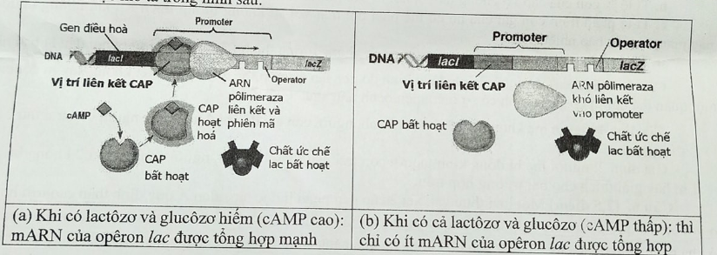
Dựa vào đoạn thông tin trên, hãy cho biết mỗi nhận định sau đây là đúng hay sai?
a. Cường độ phiên mã các gen cấu trúc trong Operon lac luôn tỉ lệ thuận với hàm lượng lactose có trong môi trường.
b. Cường độ phiên mã các gen cấu trúc trong Operon lac luôn tỉ lệ nghịch với hàm lượng glucose có trong môi trường.
c. CAP và protein do gen điều hoà lacI tạo ra có vai trò ngược nhau trong quá trình kiểm soát hoạt động của Operon lac.
d. Một đột biến xảy ra tạo CAP mất khả năng liên kết với cAMP thì E.coli mất khả năng sử dụng lactose làm nguồn năng lượng.
Câu 5. Cho đoạn DNA ngắn có trình tự sau:
Mạch I: (2) TAC ATG ATC ATT TCA ACT AAT TTC TAG CAT GTA GTA (1)
Mạch II: (1) ATG TAC TAG TAA AGT TGA TTA AAG ATC GTA CAT CAT (2)
Đoạn DNA này của một loài sinh vật nhân thực và được tổng hợp trong phòng thí nghiệm. Gene nằm trên DNA tiến hành phiên mã. Biết theo chiều (2) sang (1) của mạch (I) và chiều (1) sang (2) cuả mạch (II) đều bắt đầu bằng exon và mỗi đoạn exon và intron đều chiếm 2 bộ mã di truyền, quá trình trưởng thành của mRNA không có sự hoán vị giữa các đoạn exon.
Chuỗi polypepetide sẽ ngừng tổng hợp nếu gặp bộ 3 thúc hoặc chạm đến đầu tận cùng của mRNA, bộ 3 mở đầu và bộ 3 kết thúc nằm liền kề nhau thì xem như số amino acid trong chuỗi polypepetide hoàn chỉnh thu được bằng 0.
Dựa vào các thông tin trên hãy cho biết mỗi phát biểu dưới đây là đúng hay sai?
a) Nếu không xảy ra đột biến, số amino acid trong chuỗi polypepetide hoàn chỉnh sẽ luôn có 2 amino acid.
b) Nếu xảy ra đột biến thay một cặp nucleotide bất kì, thì số amino acid trong chuỗi polypepetide hoàn chỉnh tối đa có 5 amino acid.
c) Nếu xảy ra đột biến thêm một cặp nucleotide bất kì, mạch (II) làm khuôn, đầu (2) của mạch (II) là đầu 5’ thì tối đa chuỗi polypepetide hoàn chỉnh có 4 amino acid.
d) Nếu xảy ra đột biến thêm một cặp nucleotide bất kì thì tối đa chuỗi polypepetide hoàn chỉnh có 10 amino acid.
Câu6: Ở một loài thú, khi cho lai bố mẹ thuần chủng con ♀ lông trắng với con ♂ lông nâu, thu được F₁ 100% lông nâu. Cho F₁ giao phối với nhau thu được F₂ có tỉ lệ : 6 ♂ lông nâu, 3♀ lông nâu, 2 ♂ lông xám, 4♀ lông xám, 1 ♀ lông trắng. Biết rằng tính trạng màu sắc lông không chịu ảnh hưởng của môi trường và không có đột biến xảy ra. Mỗi nhận định dưới đây là đúng hay sai?
a) Tính trạng màu lông do 2 cặp gene nằm trên 2 cặp NST di truyền tương tác bổ qui định, trong đó 1 cặp nằm trên NST thường và 1 cặp nằm trên vùng không tương đồng của nhiễm sắc thể X.
b) Cho con đực F1 lai phân tích đời con thu được 1 đực nâu: 1 cái xám: 1 đực xám : 1 cái trắng.
c) Cho các con lông nâu F2 giao phối với nhau đời con F3 thu được cá thể lông nâu chiếm tỉ lệ 13/18.
d)Trong quần thể loài thú này có 15 kiểu gen khác nhau qui định về tính trạng màu lông này.
PHẦN III. Câu trắc nghiệm trả lời ngắn. Thí sinh trả lời từ câu 1 đến câu 6.
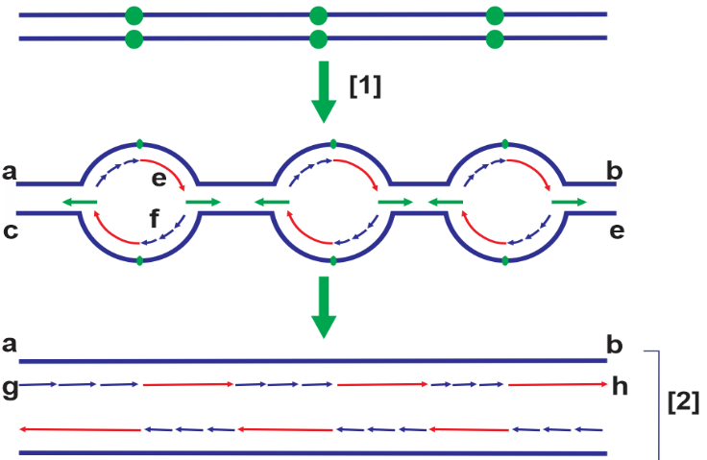
Câu 1: Cho sơ đồ khái quát quá trình tái bản DNA sau:Để tạo ra hai phân tử DNA ở [2] cần có bao nhiêu đoạn mồi được tạo ra trong quá trình tái bản này?

Câu2: Phần lớn ruồi quả (Drosophila melanogaster) đều có mắt đỏ.Một nhà di truyền học tìm thấy 3 chủng đột biến khác nhau qui định màu mắt trắng. Cô ta cho lai gần trong các chủng đột biến qua nhiều đời để tạo ra 3 chủng ruồi quả mà các chủng đó chỉ sinh con mắt trắng. Sau đó cô ta lai giữa các chủng để tạo thế hệ F1( xem bảng dưới), tất cả đều mắt đỏ. Từ mỗi F1 cô ta đã tạo ra được thế hệ con lai F2 đều với tỉ lệ 9 đỏ: 7 trắng. Có bao nhiêu gene khác locus đã tham gia qui định màu mắt?
Phép lai | F1 | F2
Chủng 1 x Chủng 2 | Đỏ | 9 đỏ : 7 trắng
Chủng 1 x Chủng 3 | Đỏ | 9 đỏ : 7 trắng
Chủng 2 x Chủng 3 | Đỏ | 9 đỏ : 7 trắng
Câu 3: Từ một cặp cá thể ban đầu có kiểu gen AABBddeeFF và aabbDDEEff người ta tiến hành lai hai cá thể với nhau thu được F1, cho F1 lai với nhau thu được F2. Số dòng thuần mới sinh ra ở F2 là bao nhiêu?
Câu 4. Bệnh pheninketo niệu ở người là do 1 gene lặn nằm trên NST thường gây ra. Bệnh biểu hiện rất sớm, nếu trẻ em không được phát hiện và điều trị kịp thời thì sẽ bị thiểu năng trí tuệ. Một cặp vợ chồng bình thường, bố, mẹ của họ đều bình thường nhưng người chồng có cô em gái mắc bệnh và người vợ có cậu em trai mắc bệnh này. Cặp vợ chồng này mong muốn sinh hai người con, xác suất để cặp vợ chồng sinh hai con bình thương là bao nhiêu? (Hãy thể hiện kết quả bằng số thập phân và làm tròn đến 2 chữ số sau dấu phẩy.)
Câu 5.Xét một cơ thể động vật đực của một loài có kiểu gene AaBbDd$\frac{HG}{hg}$XY. Qúa trình giảm phân tạo giao tử đã có 25% tế bào xảy ra trao đổi chéo dẫn đến hoán vị gene và có cặp gene Aa không phân li trong giảm phân I, giảm phân II diễn ra bình thường. Cần tối thiểu bao nhiêu tế bào tham gia giảm phân để thu được số loại giao tử tối đa?
Câu 6: Ở một loài Thú, xét 3 cặp gen (A, a; B, b và D, d) mỗi gen quy định 1 tính trạng, allele trội là trội hoàn toàn. Phép lai P: ♀ trội 3 tính trạng × ♂ trội 3 tính trạng, thu được F₁ gồm 6 loại kiểu hình, loại kiểu hình trội về 3 tính trạng do 15 KG qui định, tỉ lệ cá thể mang 6 allele trội chiếm tỉ lệ 3.75%. Nếu cho các cá thể có kiểu hình trội 3 tính trạng ở F1 giao phối với nhau thì tỉ lệ cá thể cái đồng hợp trội 3 cặp gen thu được ở đời con F2 là bao nhiêu. Biết diễn biến quá trình giảm phân tạo giao tử ở đực và cái như nhau. (Hãy thể hiện kết quả bằng số thập phân và làm tròn đến 2 chữ số sau dấu phẩy)

Hết!
Cán bộ coi thi không giải thích gì thêm!

